**BAB 3**

**METODE PENELITIAN**

* 1. **Analisis Kebutuhan**
     1. **Kebutuhan Data**

Data/bahan yang diperlukan untuk penilitian ini adalah data kelulusan mahasiswa STMIK Akakom Yogyakarta program studi Teknik Informatika pada tahun ajaran 2014/2015 sampai dengan 2017/2018.

* + 1. **Perangkat Keras**

Perangkat keras yaitu peralatan komputer untuk membuat sistem dengan spesifikasi :

1. RAM (Random Acces Memory) 4,00 GB
2. Memory 600 MHz DDR3
   * 1. Processor **Perangkat Lunak**

Perangkat lunak merupakan alat penunjang untuk membangun aplikasi. Perangkat lunak yang digunakan untuk membangun aplikasi ini adalah :

1. Sistem Operasi :
2. Browser : Safari, Google Chrome
3. Basis Data :
4. Bahasa pemrograman Java
5. WEKA
6. *Causal discovery via* *MML* (CaMML)
   1. **Prosedur dan Pengumpulan Data**

Metode pengumpulan data yang digunakan untuk mendapatkan data dari suatu informasi sebagai berikut :

1. Studi Literatur

Studi Literatur dilakukan dengan mencari bahan materi berhubungan dengan permasalahan, perancangan, metode *bayesian network* guna mempermudah proses implementasi sistem. Pencarian materi dilakukan melalui pencarian buku, jurnal penelitian, dan internet.

1. Telaah Dokumen

Telaah Dokumen adalah pengumpulan data dengan cara mengumpulkan dan mempelajari dokumen-dokumen yang didapatkan dari pihak STMIK Akakom Yogyakarta di bagian Akademik.

* 1. **Analisis dan Rancangan Sistem**

Tahapan dari rancangan sistem yang dibuat meliputi rancangan proses, rancangan tabel, dan rancangan *interface.*

* + 1. **Rancangan Proses**

Rancangan proses menggambarkan bagaimana sistem beroperasi. Berikut beberapa rancangan proses dari sistem yang dibuat.

1. Diagram Konteks

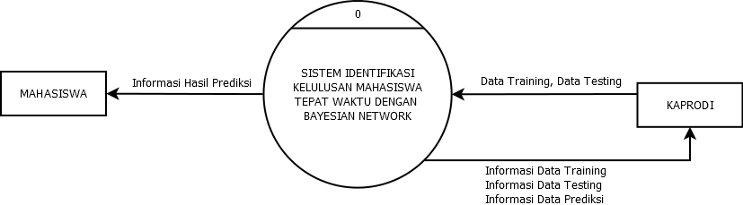

**Gambar 3.1 Diagram Konteks**

Pada Gambar 3.1 dijelaskan sebuah sistem dengan entitas Kaprodi melakukan masukan berupa data mahasiswa sebagai *data training* dan *data testing*. Data yang diinputkan menyesuaikan dengan kriteria yang digunakan jurusan asal sekolah, jenis kelamin, indeks prestasi semester 1, indeks prestasi kumulatif sampai semester 4, total sks yang ditempuh sampai semester 4, jumlah nilai D (dalam sks), jumlah nilai E (dalam sks), status kerja, status pernikahan dan pendapatan orang tua. Keluaran untuk entitas Kaprodi berupa informasi *data training,* informasi *data testing,* dan informasi hasil prediksi.

Keluaran untuk entitas mahasiswa berupa informasi mengenai hasil prediksi terhadap dirinya sendiri.

1. Diagram Arus Data Level 1

Diagram arus level 1 merupakan suatu model logika data atau proses yang dibuat untuk menggambarkan dari mana asal data dan ke mana tujuan data yang keluar dari sistem, di mana data tersimpan, proses apa yang menghasilkan data tersebut dan interaksi antara data yang tersimpan dan proses yang dikenakan, dapat dilihat pada Gambar 3.2 sebagai berikut :

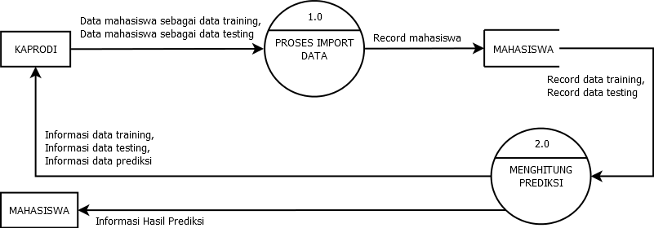

**Gambar 3.2 DAD Level 1**

Gambar 3.2 menjelaskan sebuah sistem mempunyai dua proses. Proses yang pertama yaitu proses *import* data dan proses yang kedua adalah proses menghitung prediksi. Entitas Kaprodi memasukkan data mahasiswa sebagai *data testing* dan *data training*. *Data testing* adalah data mahasiswa yang telah lulus kemudian *data training* adalah data mahasiswa yang masih aktif. Data ini dimasukkan melului proses tahap pertama yaitu proses *import* data, setalah data di*import* maka akan diproses dan masuk ke dalam database dengan nama tabel mahasiswa. Setelah data masuk kedalam database kemudian data ini akan diproses untuk dilakukan perhitungan prediksi yang masuk di proses kedua. Proses kedua ini akan melakukan perhitungan prediksi yang menggunakan metode *bayesian network*. Setelah kedua selesai diproses maka dihasilkan informasi *data training,* informasi *data testing,* dan informasi prediksi yang bisa dilihat oleh Kaprodi, kemudian untuk mahasiswa hanya bisa melihat informasi hasil prediksi terhadap dirinya sendiri.

1. Diagram Arus Data Level 2 Proses 2.0

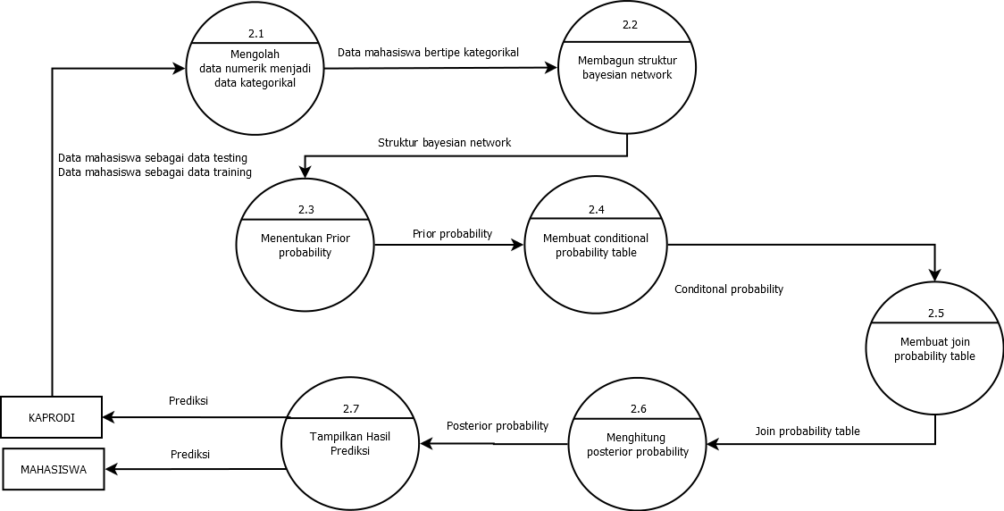

**Gambar 3.3 DAD Level 2 Proses Menghitung Prediksi**

Keterangan :

* Proses 2.1 merupakan proses perubahan data numerik menjadi data kategorikal.
* Proses 2.2. merupakan proses membangun struktur *Bayesian Network*.
* Proses 2.3 merupakan proses menentukan parameter (*Prior Probabilitas Table*)
* Proses 2.4 merupakan proses membuat *Conditional Probability Table* (CPT).
* Proses 2.5 merupakan proses membuat *Joint Probability Table* (JDP).
* 2.6 merupakan proses menghitung *Posterior Probability*.
* 2.7 merupakan proses menampilkan hasil sebagai bentuk pelaporan kepada entitas yaitu mahasiswa dan kaprodi.
  + 1. **Rancangan Tabel**

1. Perancangan Tabel Mahasiswa

Perancangan tabel mahasiswa digunakan untuk menyimpan data mahasiswa yaitu data mahasiswa yang sudah lulus maupun mahasiswa yang belum lulus atau bisa dikatakan untuk menyimpan *data training* maupun *data testing*, dapat dilihat pada rancangan struktur tabel 3.1 **Tabel 3.1 (lanjutan)**

**Tabel 3.1 Perancangan Tabel Mahasiswa**

|  |  |  |  |  |
| --- | --- | --- | --- | --- |
| No. | Field | Tipe Data | Ukuran | Keterangan |
| 1 | Nim* | Int | 9 | Primary key |
| 2 | Nama | Varchar | 30 | Nama Mahasiswa |
| 3 | Prodi | Varchar | 2 | Program Studi |
| 4 | Th_masuk | Int | 4 | Tahun Angkatan |

**Tabel 3.1 (lanjutan)**

|  |  |  |  |  |
| --- | --- | --- | --- | --- |
| 5 | Semester | Int | 1 | Semester saat ini atau ingin melakukan prediksi saat mahasiswa semester berapa |
| 6 | Jurusan_asalsekolah | Varchar | 12 | Jurusan asal sekolah mahasiswa saat masih menempuh di Pendidikan SMK/SMA |
| 7 | Ips1 | Float | - | Nilai indeks prestasi saat mahasiswa di semester 1 |
| 8 | Ipk | Float | - | Nilai indeks prestasi kumulatif mahasiswa terakhir atau indeks prestasi kumulatif mahasiswa pada semester yang ingin dilakukan prediksi |
| 9 | Tot_sks | Int | 3 | Jumlah sks pada semester yang ingin dilakukan prediksi |
| 10 | Jum_D | Int | 3 | Jumlah seluruh nilai D dalam sks pada semester yang ingin dilakukan prediksi |
| 11 | Jum_E | Int | 3 | Jumlah seluruh nilai E dalam sks pada semester yang ingin dilakukan prediksi |
| 12 | Status_kerja | Varchar | 15 | Status pekerjaan mahasiswa pada semester yang ingin dilakukan prediksi |
| 13 | Status_nikah | Varchar | 15 | Status pernikahan mahasiswa pada semester yang ingin dilakukan prediksi |
| 14 | Pendapatan_ortu | Int | 9 | Pendapatan orang tua mahasiswa semester yang ingin dilakukan prediksi |
| 15 | Status | Varchar | 6 | Status kelulusan mahasiswa yaitu lulus tepat waktu, lambat atau BL (belum lulus) |

1. Perancangan Tabel *User*

Rancangan tabel *user* digunakan untuk menyimpan data user atau pengguna yang dapat menggunakan sistem yaitu mahasiswa dan kaprodi, dapat dilihat pada rancangan struktur Tabel 3.2

**Tabel 3.2 Perancangan Tabel *User***

|  |  |  |  |  |
| --- | --- | --- | --- | --- |
| No. | Field | Tipe Data | Ukuran | Keterangan |
| 1 | Id_user* | Int | 7 | Id_user primary key |
| 2 | Nama_user | Varchar | 35 | Nama user |
| 3 | Username | Varchar | 20 | Username |
| 4 | Password | Varchar | 20 | Password |
| 5 | Level | Int | 1 | Level user :   1. Kaprodi 2. Mahasiswa |

* + 1. **Rancangan *interface***

1. Rancangan Masukan (*Input*)

Rancangan masukan merupakan tahap awal dari suatu program. Data sangat dibutuhkan dalam sistem ini untuk menghasilkan suatu informasi, maka sangat dibutuhkan perancangan bentuk (*form*) masukan yang sesuai dengan kebutuhan program. Berikut ini rancangan masukan yang dibutuhkan dalam sistem ini :

1. Rancangan *import* file dalam format *csv*

Rancangan *form* *input*  file pada Gambar 3.4 digunakan oleh kaprodi untuk melakukan input data mahasiswa sebagai *data training* maupun *data testing* dalam format *csv*.

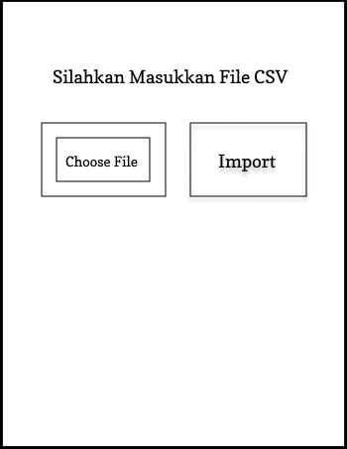

**Gambar 3.4 rancangan *import* file**

1. Rancangan *Input Data Training*

Rancangan *form* *input data training* pada Gambar 3.5 digunakan oleh kaprodi untuk melakukan proses *input data training*. *Data training* ini meliputi semua data mahasiswa yang sudah lulus dengan tepat waktu maupun yang lulus terlambat. Data yang diinputkan meliputi nim, nama mahasiswa, tahun masuk, tahun angkatan, semester, jurusan asal sekolah, jenis kelamin, indeks prestasi semester 1, indeks prestasi kumulatif sampai semester 4, total sks yang ditempuh sampai semester 4, jumlah nilai D (dalam sks), jumlah nilai E (dalam sks), status kerja, status pernikahan, pendapatan orang tua dan status lulusan mahasiswa.

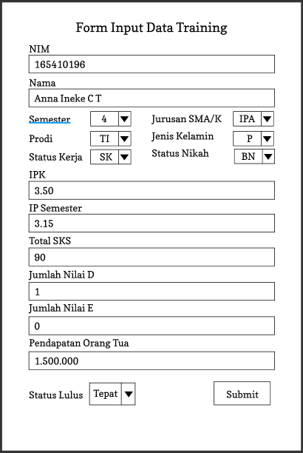

**Gambar 3.5 *input* data *training***

1. Rancangan *Input Data Testing*

Rancangan *form input data testing* pada Gambar 3.6 digunakan oleh kaprodi untuk melakukan proses *input data testing*. *Data testing* ini meliputi semua data mahasiswa yang belum lulus yang ingin diprediksi kelulusannya. Data yang dinputkan meliputi nim, nama mahasiswa, tahun masuk, tahun angkatan, semester, jurusan asal sekolah, jenis kelamin, indeks prestasi semester 1, indeks prestasi kumulatif sampai semester 4, total sks yang ditempuh sampai semester 4, jumlah nilai D (dalam sks), jumlah nilai E (dalam sks), status kerja, status pernikahan, pendapatan orang tua dan status lulusan mahasiswa.

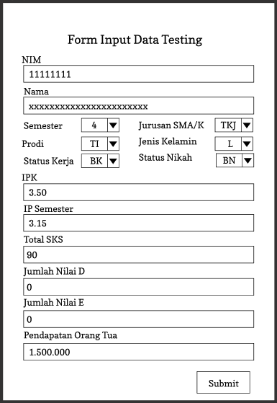

**Gambar 3.6 *input* data *testing***

1. Rancangan *Input* Data *User*

Rancangan *form input* data *user* pada Gambar 3.7 digunakan oleh kaprodi untuk melakukan penambahan data *user* baru dengan *field* yang digunakan adalah nama user, username dan password.

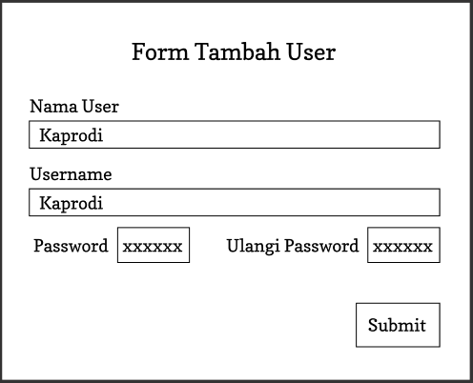

**Gambar 3.7 *input* data *user***

1. Rancangan Membuat Akun

Rancangan *form* membuat akun pada Gambar 3.8 digunakan oleh mahasiswa untuk mendaftarkan akun agar mahasiswa dapat menggunakan system dengan *field* yang digunakan adalah nama mahasiswa, *username* dengan data yang diinputkan berupa nim mahasiswa, dan *password*.

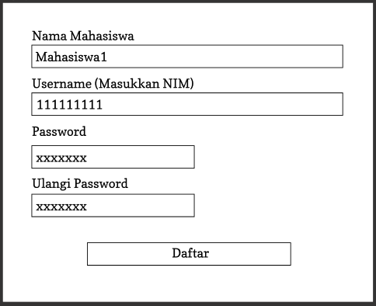

**Gambar 3.8 membuat akun**

1. Rancangan Keluaran (*Output*)

Rancangan keluaran adalah merancang hasil pengolahan yang ada pada program aplikasi pengolahan untuk menghasilkan informasi yang berkenaan dengan sistem.

Adapun rancangan keluaran dalam sistem ini sebagai berikut :

1. Rancangan Daftar *Data Training* Mahasiswa

Pada rancangan daftar *data training* ini menampilkan data mahasiswa yang dijadikan sebagai *data training* yaitu mahasiswa yang sudah lulus dengan tepat atau lambat. Data yang ditampilkan berupa nim, nama, tahun masuk, tahun angkatan, semester, jurusan asal sekolah, jenis kelamin, indeks prestasi semester 1, indeks prestasi kumulatif sampai semester 4, total sks yang ditempuh sampai semester 4, jumlah nilai D (dalam sks), jumlah nilai E (dalam sks), status kerja, status pernikahan, pendapatan orang tua dan status lulusan mahasiswa dalam table, rancangan ini juga terdapat fitur pencarian melalui nim. Untuk lebih jelasnya terlihat pada Gambar 3.9

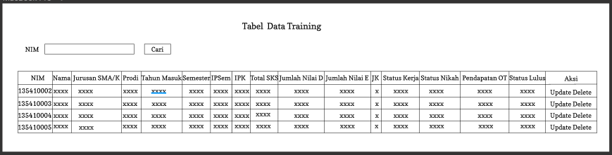

**Gambar 3.9 Daftar *Data Training* Mahasiswa**

1. Rancangan Daftar *Data Testing* Mahasiswa

Pada rancangan daftar *data testing* ini menampilkan data mahasiswa yang dijadikan sebagai data *data testing* yaitu data mahasiswa belum lulus yang ingin diprediksi kelulusannya. Rancangan ini juga menampilkan form pencarian melalui nim, kemudian ditampilkan tabel berupa nim, nama, tahun masuk, tahun angkatan, semester, jurusan asal sekolah, jenis kelamin, indeks prestasi semester 1, indeks prestasi kumulatif sampai semester 4, total sks yang ditempuh sampai semester 4, jumlah nilai D (dalam sks), jumlah nilai E (dalam sks), status kerja, status pernikahan, pendapatan orang tua dan status lulus. Untuk lebih jelasnya terlihat pada Gambar 3.10

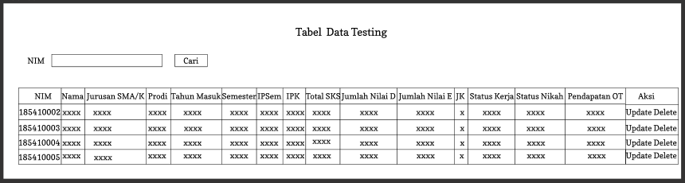

**Gambar 3.10 Daftar *Data Testing* Mahasiswa**

1. Rancangan Daftar Data Prediksi Mahasiswa Lulus Lambat

Pada rancangan daftar data prediksi mahasiswa lulus lambat ini menampilkan data prediksi mahasiswa yang lulus dengan lambat. Rancangan ini juga menampilkan form pencarian melalui nim, kemudian ditampilkan tabel berupa nim, nama, tahun masuk, tahun angkatan, semester, jurusan asal sekolah, jenis kelamin, indeks prestasi semester 1, indeks prestasi kumulatif sampai semester 4, total sks yang ditempuh sampai semester 4, jumlah nilai D (dalam sks), jumlah nilai E (dalam sks), status kerja, status pernikahan, pendapatan orang tua dan status lulus. Untuk lebih jelasnya terlihat pada Gambar 3.11

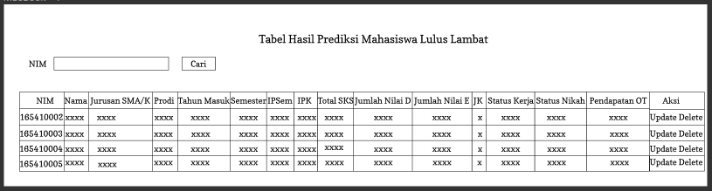

**Gambar 3.11 daftar data mahasiswa lulus lambat**

1. Rancangan Daftar Data Prediksi Mahasiswa Lulus Tepat

Pada rancangan daftar data prediksi mahasiswa lulus tepat ini menampilkan data prediksi mahasiswa yang lulus dengan lambat. Rancangan ini juga menampilkan form pencarian melalui nim, kemudian ditampilkan tabel berupa nim, nama, tahun masuk, tahun angkatan, semester, jurusan asal sekolah, jenis kelamin, indeks prestasi semester 1, indeks prestasi kumulatif sampai semester 4, total sks yang ditempuh sampai semester 4, jumlah nilai D (dalam sks), jumlah nilai E (dalam sks), status kerja, status pernikahan, pendapatan orang tua dan status lulus. Untuk lebih jelasnya terlihat pada Gambar 3.12

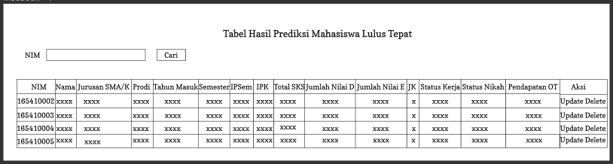

**Gambar 3.12 daftar data mahasiswa lulus tepat**

1. Rancangan Daftar Data Prediksi Semua Mahasiswa

Pada rancangan daftar data prediksi mahasiswa lulus tepat dan lambat ini menampilkan data prediksi semua mahasiswa. Rancangan ini juga menampilkan form pencarian melalui nim, kemudian ditampilkan tabel berupa nim, nama, tahun masuk, tahun angkatan, semester, jurusan asal sekolah, jenis kelamin, indeks prestasi semester 1, indeks prestasi kumulatif sampai semester 4, total sks yang ditempuh sampai semester 4, jumlah nilai D (dalam sks), jumlah nilai E (dalam sks), status kerja, status pernikahan, pendapatan orang tua dan status lulus. Untuk lebih jelasnya terlihat pada Gambar 3.13

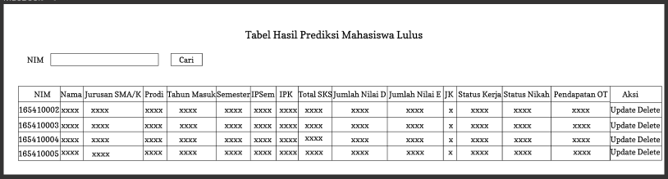

**Gambar 3.13 daftar data prediksi semua mahasiswa**

1. Rancangan Daftar Data *User*

Pada rancangan daftar data *user* ini menampilkan data *user* atau pengguna sistem yaitu mahasiswa dan kaprodi. Data yang ditampilkan berupa nomor, id user, username, password, dan level dalam bentuk tabel. Untuk lebih jelasnya terlihat pada Gambar 3.14

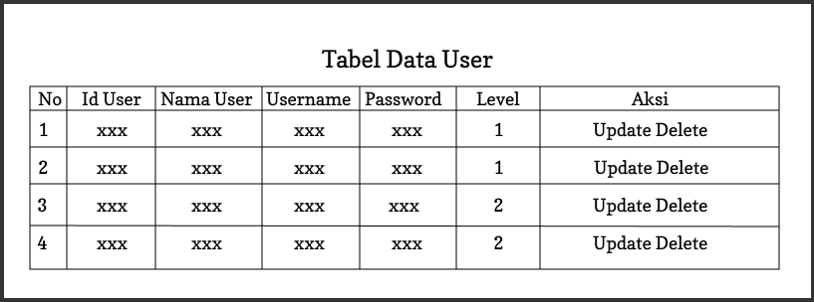

**Gambar 3.14 daftar data *user***

1. Rancangan Form Prediksi Mahasiswa

Pada rancangan form prediksi mahasiswa digunakan mahasiswa untuk melakukan prediksi pada dirinya sendiri. Rancangan ini menampilkan data mahasiswa. Data yang ditampilkan berupa nim, nama, tahun masuk, tsemester, jurusan asal sekolah, jenis kelamin, indeks prestasi semester 1, indeks prestasi kumulatif sampai semester 4, total sks yang ditempuh sampai semester 4, jumlah nilai D (dalam sks), jumlah nilai E (dalam sks), status kerja, status pernikahan, pendapatan orang tua dan terdapat button untuk melakukan prediksi. Untuk lebih jelasnya terlihat pada Gambar 3.15

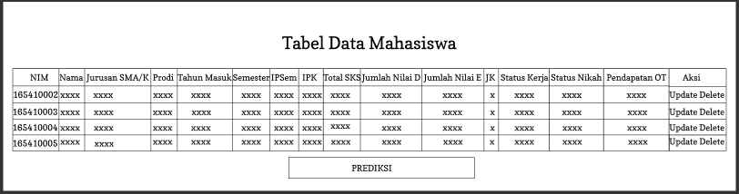

**Gambar 3.15 form prediksi mahasiswa**

1. Rancangan Keluaran Hasil Prediksi Kelulusan Mahasiswa

Pada rancangan keluaran hasil prediksi kelulusan mahasiswa ini menampilkan data nilai mahasiswa yang memberikan informasi nilai data itu sudah terpenuhi atau belum, namun bila nilai itu belum terpenuhi maka sisstem akan memberikan informasi berupa nilai terpenuhi yang seharusnya dimiliki mahasiswa. Untuk lebih jelasnya terlihat pada Gambar 3.16.

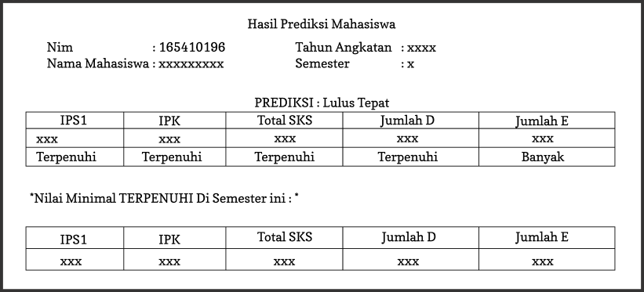

**Gambar 3.11 keluaran hasil prediksi kelulusan mahasiswa lulus**

**DAFTAR PUSTAKA**

Chotimah, Chusnul. 2017. *Klasifikasi Penyelesaian Studi Mahasiswa Berbasis Bayes Network (Studi Kasus Universitas Musamus Merauke)*, Tesis, Universitas Gadjah Mada

Han, Jiawei dan Kamber, Micheline. 2006. *Data Mining Concepts and Techniques.* (Second Edition). Morgan Kaufmann. USA

Han, Jiawei, dkk. 2012 . *Data Mining Concepts and Techniques.*( Third Edition*).* Morgan Kaufmann. USA

Heckerman, D. 1995. A Tutorial Learning with Bayesian Network. (online) (<https://www.microsoft.com/en-us/research/publication/a-tutorial-on-learning-with-bayesian-networks/?from=http%3A%2F%2Fresearch.microsoft.com%2Fapps%2Fpubs%2Fdefault.aspx%3Fid%3D69588>), Diakses 20 November 2019

Kusrini dan Luthfi, E.T. 2009. *Algoritma Data Mining.* Andi Publishing. Yogyakarta

Larose, D. T. (2006). *Data Mining Methods And Models*. New Jersey: John Wiley & Sons.

Nugroho, Mohamad Fajarianditya dan Wibowo, Setyoningsih. 2017*. Fitur Seleksi Forward Selection Untuk Menetukan Atribut Yang Berpengaruh Pada Klasifikasi Kelulusan Mahasiswa Fakultas Ilmu Komputer UNAKI Semarang Menggunakan Algoritma Naive Bayes*, Skrips*i*, Universitas AKI Semarang

Nurina Sari, Betha. 2017. *Prediksi Performa Akademik Siswa Pada Pelajaran Matematika Menggunakan Bayesian Networks dan Algoritma Klasifikasi Machine Learning,* Skripsi, Universitas Singaperbangsa Karawang

Rochmana, Lintang Suci. 2019. *Implementasi Metode Klasifikasi Naïve Bayes Dalam Memprediksi Penentuan Kelulusan Mahasiswa Tepat Waktu (Studi Kasus STMIK Akakom Yogyakarta)*,Skripsi, STMIK Akakom Yogyakarta

Santosa, Budi. 2007. *Data Mining Teknik Pemanfaatan Data untuk Keperluan Bisnis.* Graha Ilmu Yogyakarta

Witten I.H., & Frank E. Hall, M.A. 2005. *Data Mining Practical Machine Learning Tools and Techniques*. Morgan Kaufmann. USA